Braas Frankfurter Pf. Protegon MATT Bordeaux DuroV.Prem.Lüfter-DN160

BMI Deutschland BRAAS

Eigenschaften

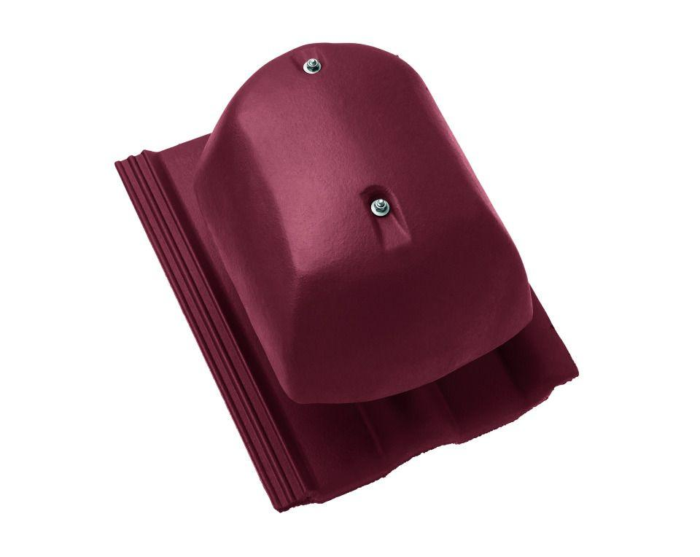

GTIN:

4015506350005

HAN:

05138192

Farbton

rot

Oberfläche

glatt

Werkstoff

Polyvinylchlorid (PVC-U)

Breite (mm)

330,00

Höhe (mm)

360,00

Länge (mm)

420,00